台北市立松山高中102學年度第一學期第一次期中考高二自然組數學科 試題卷
一、多重選擇題：25％(每題5分，只錯ㄧ個選項得3分、錯二個選項得1分，若是錯三個以上選項或未答者不給分)
1.下列敘述中何者正確？
（A）為銳角，若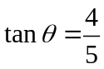，則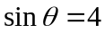且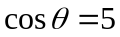
（B）有銳角，使得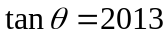
（C）若為銳角，則
（D）為位於標準位置之有向角，的終邊與單位圓的交點坐標為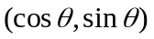
（E）若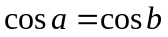，則互為同界角
2.下列選項中何者為正數？
（A）
（B）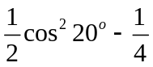
（C）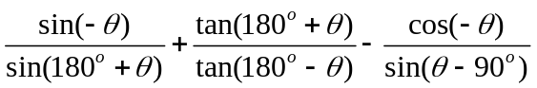
（D）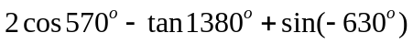
（E）
3.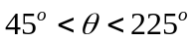，若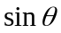、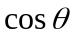為方程式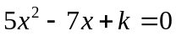之二根，下列何者正確？
（A）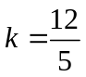
（B）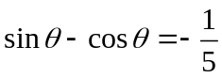
（C）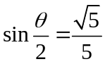
（D）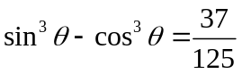
（E）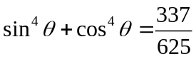
4.如右圖，單位圓交軸於C點，交軸於E點，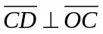、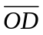交單位圓於B點，A點在軸上，且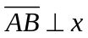軸，∠BOE＝(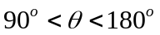)，問下列何者正確？
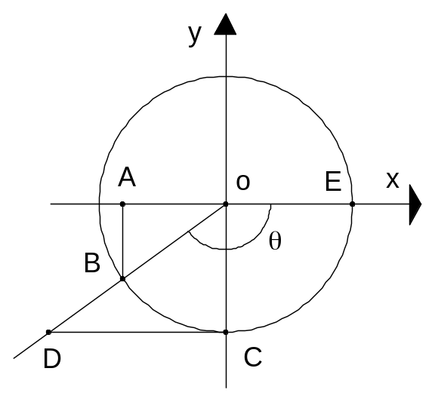
（A）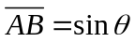
（B）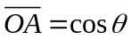
（C）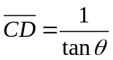
（D）B點坐標為(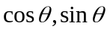)
（E）D點坐標為(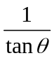,－1)

5.△ABC中，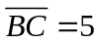、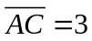，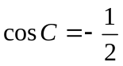，問下列何者正確？
（A）△ABC的外接圓半徑＝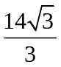
（B）△ABC的內切圓半徑＝
（C）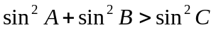
（D）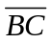邊上的高為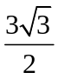
（E）若M為的中點，則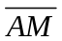＝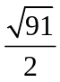

二、填充題：66％(每格6分)
1.在△ABC中，已知∠C＝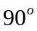，若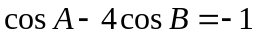，則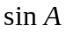＝ （1）
2.若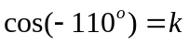，則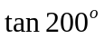＝ （2） (以表示)
3.設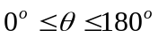，若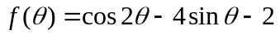的最大值為M，最小值為m，求數對(M,m) ＝ （3）
4.極坐標平面上，O為極點，A[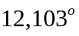]，B[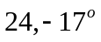]，C在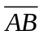上，若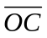為∠AOB的角平分線，求＝ （4）
5.△ABC，若D在上，且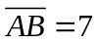、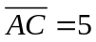、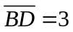、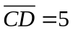，
求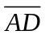＝ （5）
6.△ABC，已知∠B＝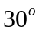，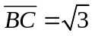，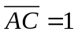，則∠C＝ （6）
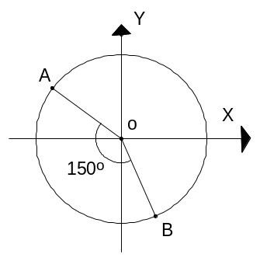
7.圓內接四邊形ABCD，若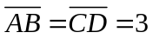、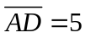，∠ADC＝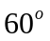，則＝ （7）
8.右圖為圓心O在原點的單位圓，圓上兩點A、B，若A(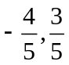)，∠AOB＝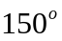，求B點坐標 （8）

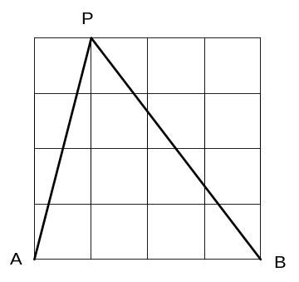
9.△ABC中， ， 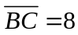，且∠A＝2∠B，
求＝ （9）
10.如右圖，每一方格均為大小相同的正方形，
求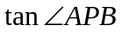＝ （10）
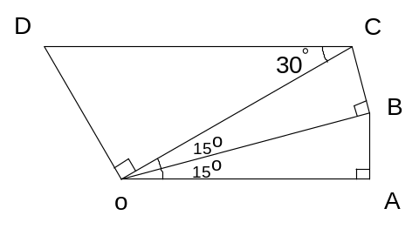
11.右圖是由三個直角三角形堆疊而成的圖形，且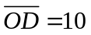，∠DCO＝，∠COB＝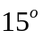∠BOA＝，
求＝ （11）
三、證明題：9％
設、、分別表△ABC中三內角∠A、∠B、∠C的對邊長，且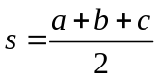
試證：△ABC面積＝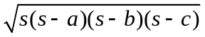

台北市立松山高中102學年度第一學期第一次期中考高二自然組數學科 答案卷
班級 座號 姓名
一、多重選擇題：25％(每題5分，只錯ㄧ個選項得3分、錯二個選項得1分，若是錯三個以上選項或未答者不給分)
1 | 2 | 3 | 4 | 5
BD | ABCD | ACDE | AE | BDE
二、填充題：66％(每格6分)
1 | 2 | 3 | 4
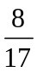 | 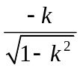 | 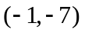 | 8
5 | 6 | 7 | 8
5 | 或 | 2 | 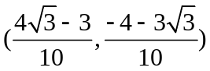
9 | 10 | 11
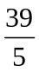 | 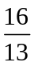 | 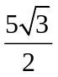
三、證明題：9％
略

